- Для участия в торгах необходимо зарегистрироваться на сайте, для этого Вам необходимо перейти в раздел «Мой кабинет» и нажать зарегистрироваться.
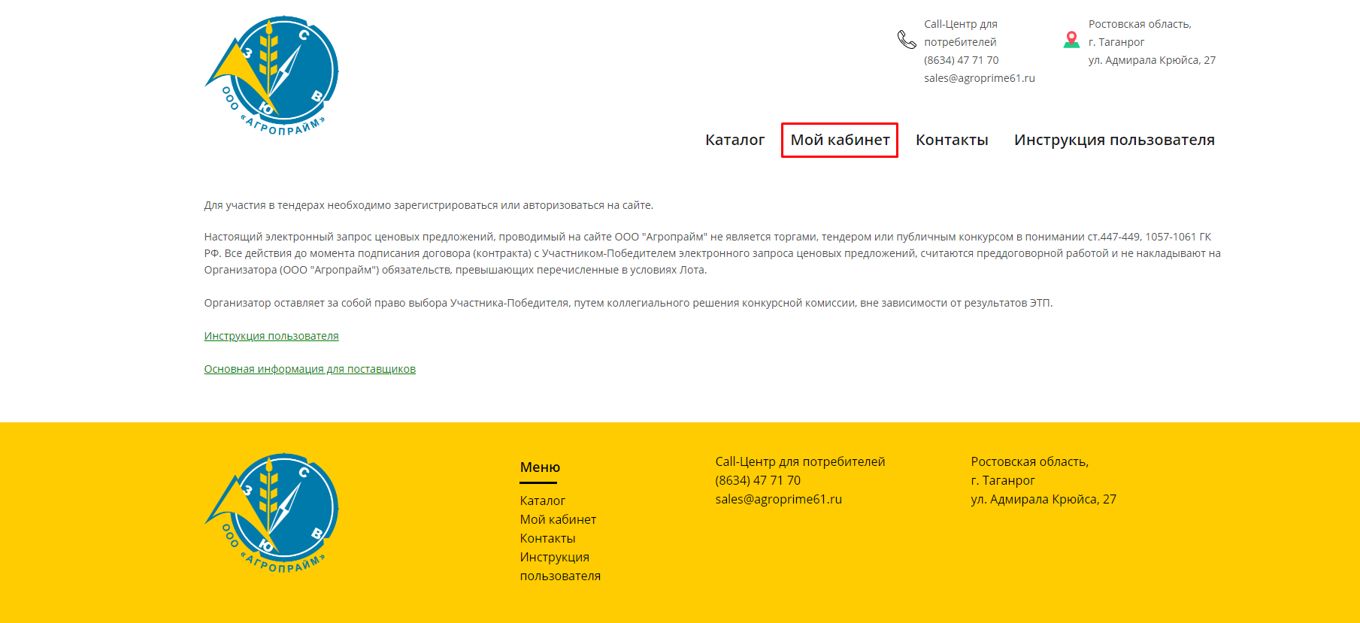
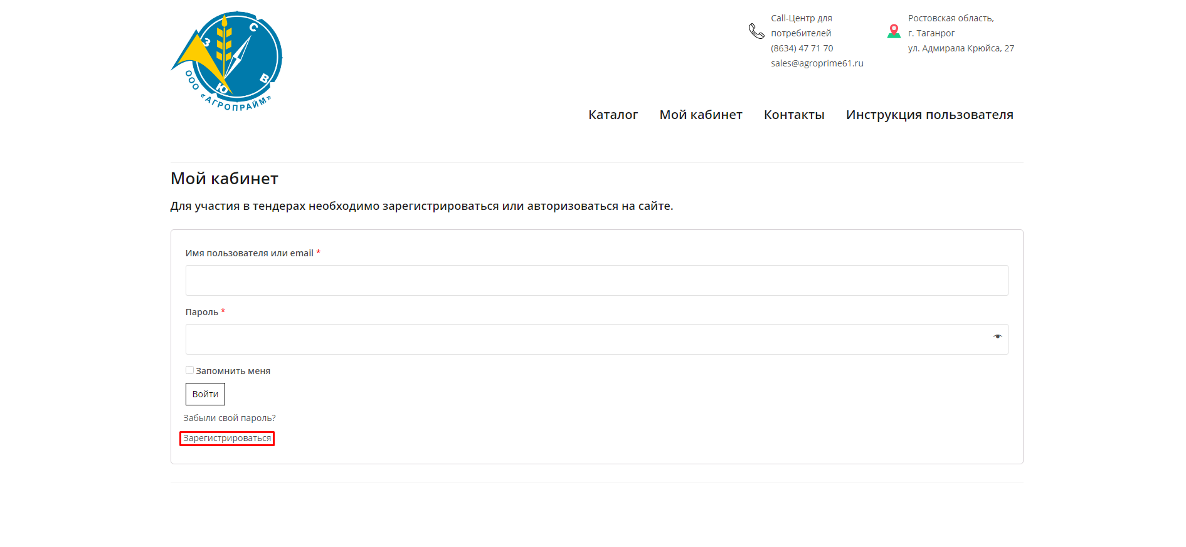
Либо навести курсор на раздел «Мой кабинет» во сплывающем окне зарегистрироваться.

2. В данной форме Вам необходимо заполнить все обязательные поля:
1. ФИО
2. Email
3. Телефон
4. Название организации
5. Скан ИНН организации
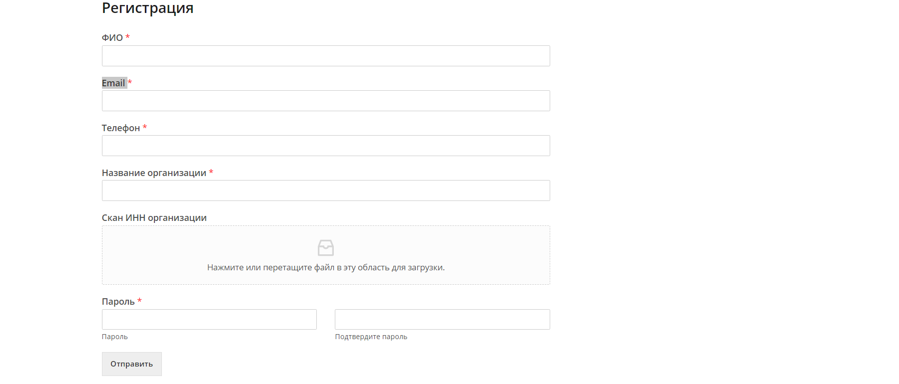
3. После проделанных действий Ваш аккаунт оказывается на модерации у администрации сайта. Ожидайте подтверждения об успешной регистрации на указанном при регистрации эмейле, либо сообщения от администратора с указанием допущенных при регистрации ошибок.
Войдите в ваш аккаунт, указав данные, поданные при регистрации. Для этого с главной страницы перейдите в раздел «Мой кабинет».
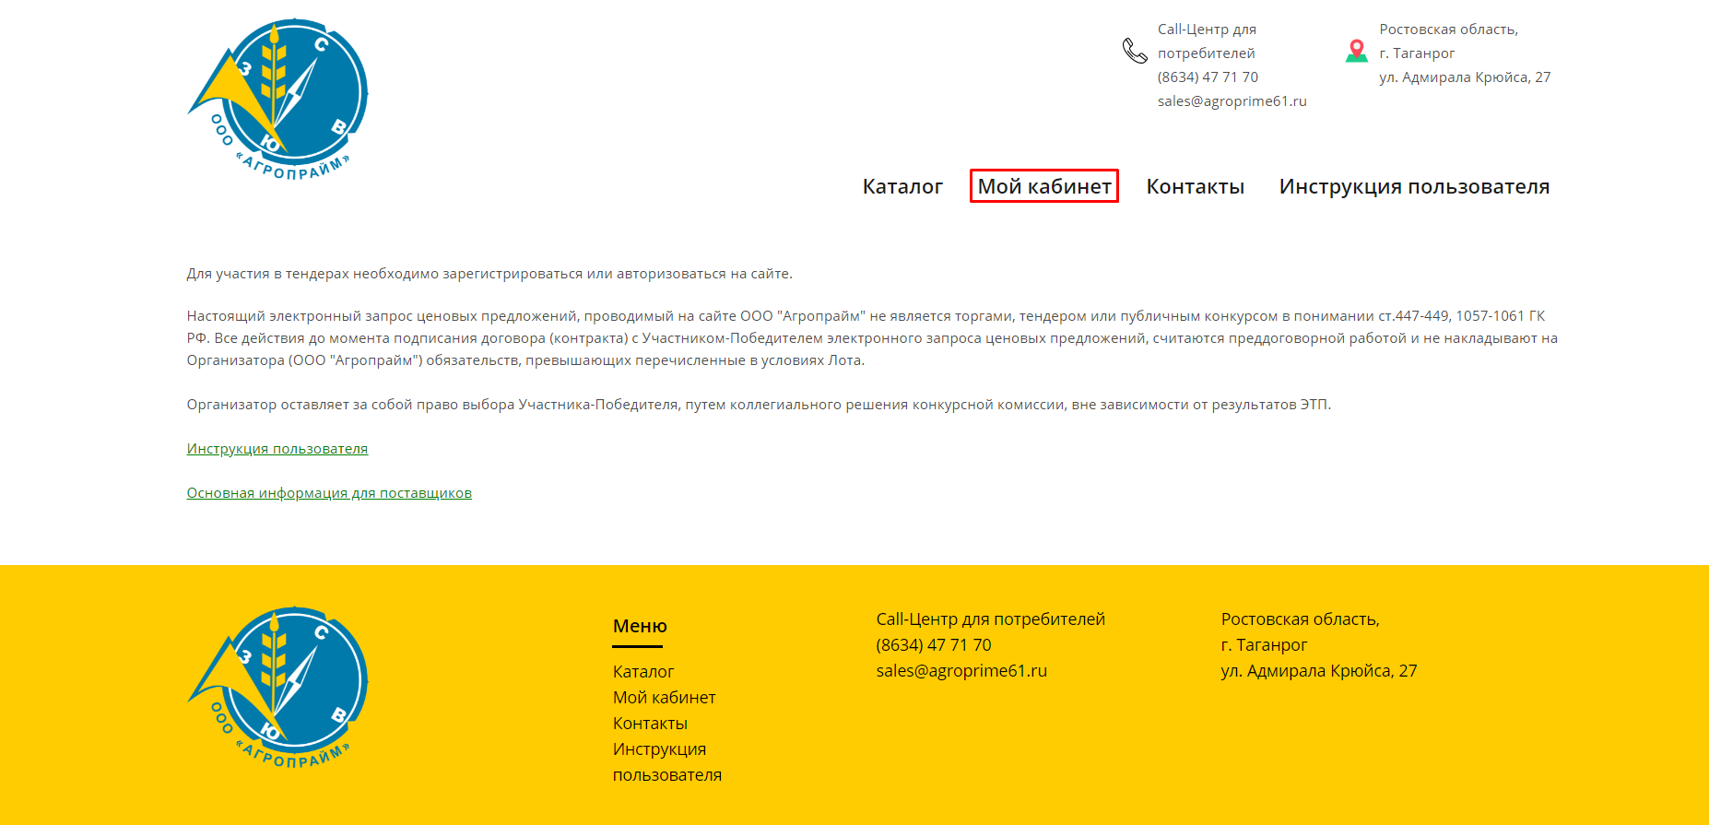

4. После того как Ваш аккаунт был одобрен, Вы можете участвовать в торгах.
Для этого перейдите с главной страницы в раздел «Каталог».

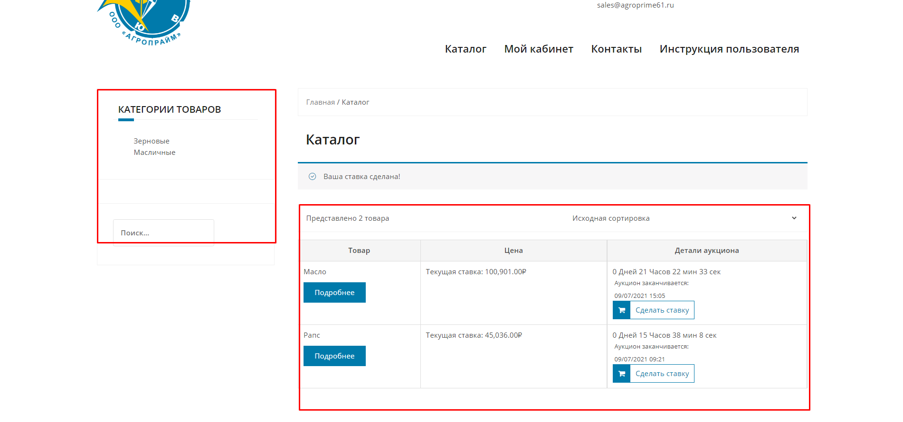
В данном разделе представлены активные лоты. Вы можете выбрать интересующие вас категории товаров в меню слева, либо в общем списке по центру. Для того что бы ознакомиться с лотом, перейдите на его страницу.
Для этого нажмите на название лота, либо на кнопку “Подробнее”, либо нажав кнопку “Сделать ставку”.
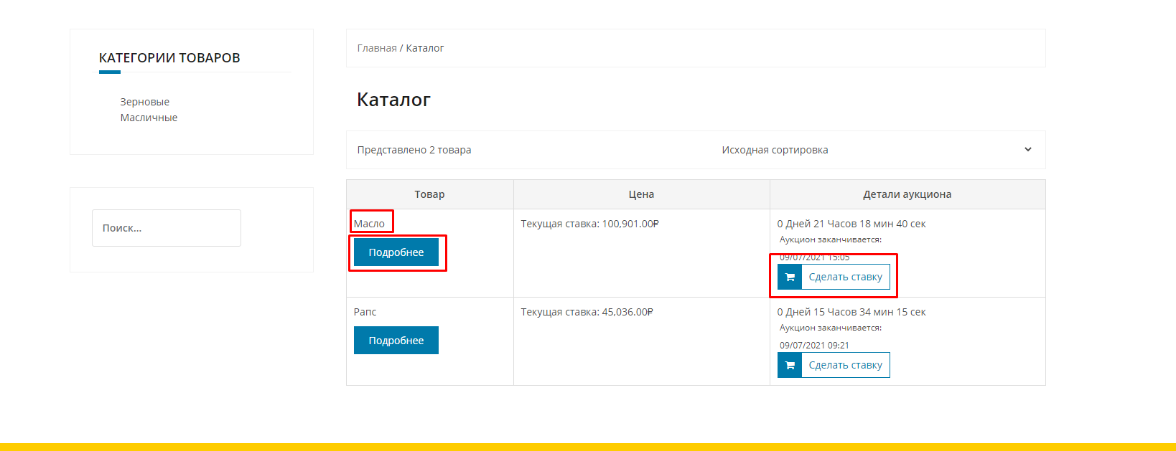
Попав на страницу интересующего Вас лота, Вы можете ознакомиться с его описание, актуальной ценой на лот, временем, оставшимся до конца аукциона, а также сделать ставку.
Для того что бы принять участие в аукционе, укажите сумму ставки на лот, в окне суммы. Вы можете сделать это с помощью иконки +, либо введя сумму вручную.
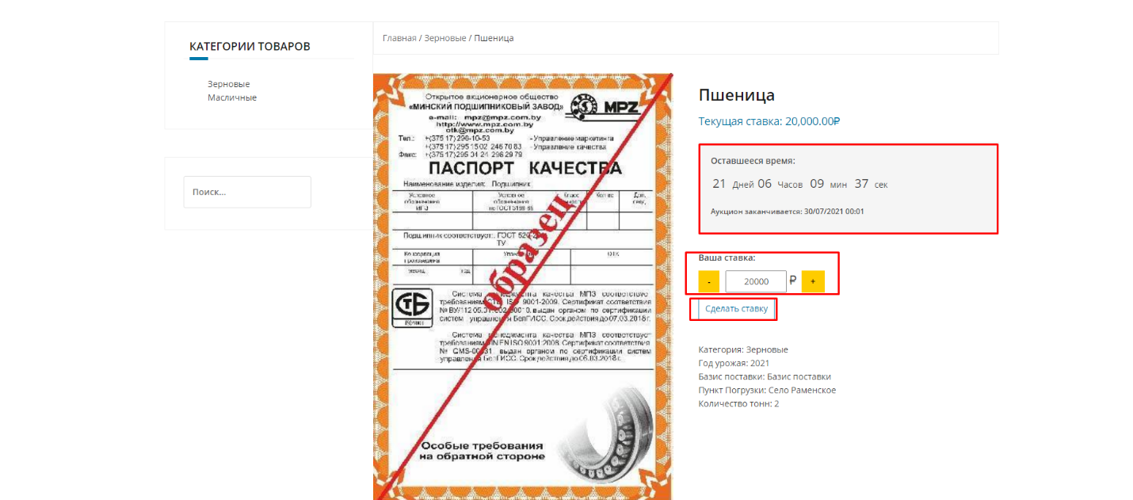
После того, как укажите сумму, нажмите сделать ставку. Появиться окошко по центру экрана, в котором будет напоминание об обязательстве выкупа лота, в случаи Вашей победе в аукционе. Здесь вы можете проверить сумму Вашей ставки, и если все в порядке, нажмите “Да, Я хочу сделать ставку”.
Если Вами была допущена ошибка, нажмите на крестик вверху окошка.
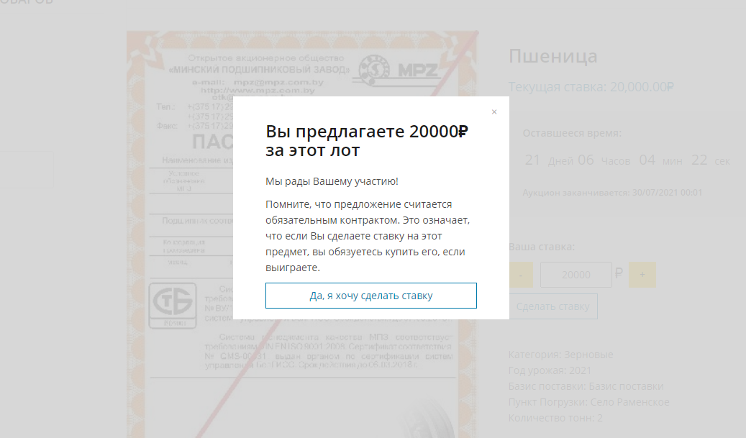
Все! Теперь вы участник аукциона. Вы можете участвовать в других аукционах, которые Вас интересуют. В случаи если Ваша ставка будет перебита, Вы получите на указанный при регистрации Email сообщение, о том, что Ваша ставка не является самой высокой.
В случаи Вашей победы в аукционе Вы также получите сообщение на Email.
Перейдя с главной страницы на вкладку “Мой аккаунт” Вы можете увидеть вкладку “Мои аукционы”
Перейдя в эту вкладку, Вы можете увидеть аукционы, в которых Вы принимаете участие, Ваша ставку, Текущую ставку, а также статус аукциона.
Нажав на ссылку “Посмотреть все”, Вы увидите все аукционы, в которых учувствовали.

